《食罪人的女儿》系列
Sin Eater's Daughter series

作者简介：

米兰达·索尔兹伯里（Melinda Salisbury）出生于20世纪80年代，住在一个陆地城市，后来移居海边。她小的时候，一直觉得罗尔德·达尔笔下的玛蒂尔达就是她的翻版。她的头脑中总是充斥着各种各样天马行空的想法，她最爱做的事情包括阅读、写作、旅行。目前她住在英国。
Twitter 地址：@AHintofMystery


中文书名：《食罪人的女儿》
英文书名：Sin Eater's Daughter
作 者：Melinda Salisbury
出 版 社：Scholastic UK
代理公司：ANA
出版日期：2015年2月
代理地区：中国大陆、台湾
审读资料：电子稿/样书
页 数：320页
类 型：青春文学

内容简介：

十七岁的特沃拉住在城堡中，虽然她和王子订了婚，但她不是皇室的成员。

她实际上是刽子手。

她有与生俱来的天赋——只要她碰一碰别人，那个人就会立刻毙命。

每个月，特沃拉都会被带到监狱，被迫将她的手放在被控叛国罪的人身上。这样一个随时都能夺人性命的女孩，有谁会爱她呢？不会，就连王子，就算他的王室血脉让他可以抵御特沃拉碰触会带来的厄运，他也尽量远离她。

有一天宫廷来了一个新护卫，他具有亲和力的笑容掩饰了他那致命的剑术。但是与其他人不同，他从特沃拉身上，看到的不是一个天生的刽子手，而是看到了一个女孩的内在。可是特沃拉已经与王子订下了婚约，如果不履行婚约，人民将遭受灾难。

与内心的挣扎相比，特沃拉面临更大的问题。女王正要施行一个计划——彻底消灭她的敌人，这个计划将带来无法估量的巨大牺牲。特沃拉会开始行动保护她的王国吗？她会为了所爱放弃她的职责吗？

媒体评价：

“除了塑造各种各样生动的人物，索尔兹伯里还具有创作一个特殊世界的天赋，并赋予那个世界有趣的传奇、古老的习俗、政治、宗教上的纷争。”
----《出版人周刊》星级评论（Publishers Weekly, starred review）

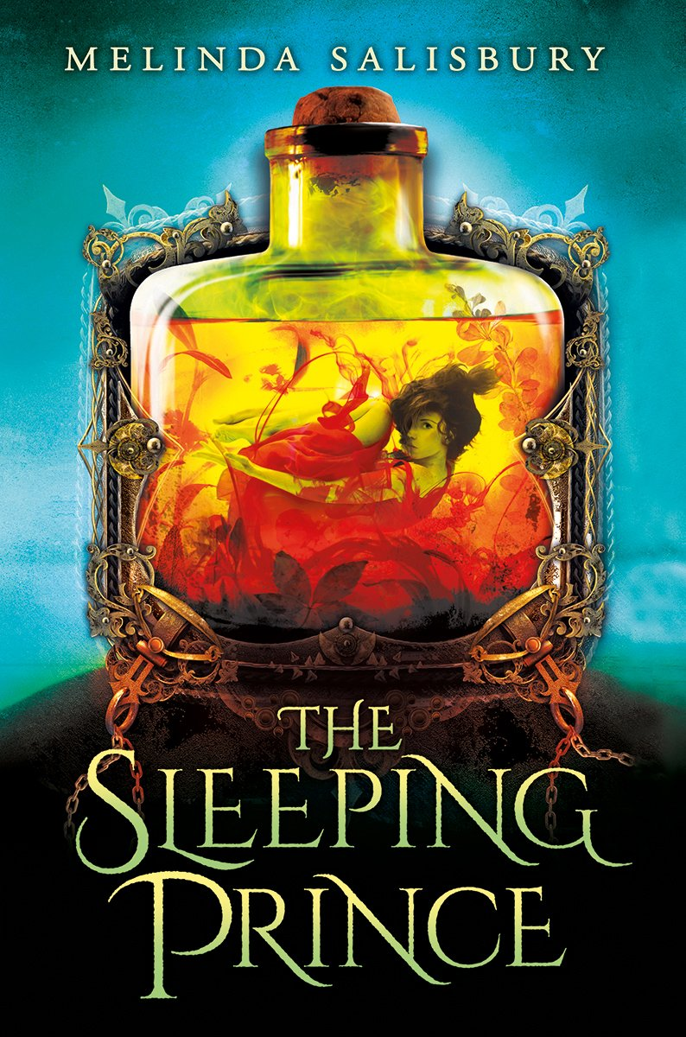
中文书名：《沉睡王子：食罪人的女儿》
英文书名：The Sleeping Prince: A Sin Eater's Daughter Novel
作 者：Melinda Salisbury
出 版 社：Scholastic UK
代理公司：ANA
出版日期：2016年5月
代理地区：中国大陆、台湾
审读资料：电子稿/样书
页 数：336页
类 型：青春文学

内容简介：

自从哥哥里夫失踪后，艾琳的生活日渐窘迫。她不仅要照顾生病的妈妈，还要通过以非法手段贩卖草药维持生计。不过最大的威胁来自报复心强的沉睡王子，他刚被女王从沉睡中催醒。

当艾琳的村子被清空，用作和沉睡王子开战的战场，艾琳变得无家可归、无路可走。她唯一能寻求帮助的人就是神秘的西拉斯——一个经常从艾琳手里购买毒药的年轻男人，但是他却从来不说要那些毒药是干什么用的。

西拉斯答应帮助艾琳，可是当他消失后，艾琳不得不穿越即将爆发战事的王国，寻找解救母亲和自己的其他方法。她最后的发现却彻底摧毁了她原本的信条。沉睡王子越逼越近，艾琳必须做出心痛的选择，这个选择将影响整个王国的未来。

媒体评价：

“除了塑造各种各样生动的人物，索尔兹伯里还具有创作一个特殊世界的天赋，并赋予那个世界有趣的传奇、古老的习俗、政治、宗教上的纷争。”
----《出版人周刊》星级评论（Publishers Weekly, starred review）

“在特沃拉以现在时态、以审慎的态度叙事的过程中，索尔兹伯里还编织入了一系列的浪漫故事、宗教典故、童话、政治局势等......这是一部具有深度和浓烈情感的作品。”
----《科克斯评论》（Kirkus Reviews）

“丰富的元素和神话传奇让这部作品引人入胜。主角特沃拉坚强、理智。喜欢皇室、宫廷题材的读者会爱上这本书。”
----《学校图书馆期刊》（School Library Journal）

谢谢您的阅读！
请将回馈信息发至：李馥辰(Cindy Li)
安德鲁﹒纳伯格联合国际有限公司北京代表处
北京市海淀区中关村大街甲59号中国人民大学文化大厦1705室, 邮编：100872
电 话：010-82509406
传 真：010-82504200
Email：Cindy@nurnberg.com.cn
网 站：Http://www.nurnberg.com.cn
新浪微博：http://weibo.com/nurnberg
豆瓣小站：http://site.douban.com/110577/


